Fully Convolutional Networks for Semantic Segmentation：
图像语义分割，简而言之就是对一张图片上的所有像素点进行分类。以往的用于语义分割的CNN，每个像素点用包围其的对象或区域类别进行标注，但是这种方法不管是在速度上还是精度上都有很大的缺陷。全卷积网络(FCN)的概念，针对语义分割训练一个端到端，点对点的网络，用于像素级的预测。
FCN所用到的三种技术：
1. 卷积化(convolutionalization)
分类所使用的网络通常会在最后连接全连接层，它会将原来二维的矩阵(图片)压缩成一维的，从而丢失了空间信息，最后训练输出一个标量，这就是我们的分类标签。
而图像语义分割的输出则需要是个分割图，且不论尺寸大小，但是至少是二维的。所以，我们丢弃全连接层，换上卷积层，而这就是所谓的卷积化了。
究竟使用卷积层代替全连接层会带来什么好处呢？答案：可以让卷积网络在一张更大的输入图片上滑动，得到每个区域的输出（这样就突破了输入尺寸的限制）。
2. 上采样(Upsampling)
在一般的CNN结构中，如AlexNet，VGGNet均是使用池化层来缩小输出图片的size。语义分割需要得到的是一个与原图像size相同的分割图，因此我们需要对最后一层进行上采样，在caffe中也被称为反卷积(Deconvolution)或转置卷积(conv_transpose)。
虽然转置卷积层和卷积层一样，也是可以train参数的，但是实际实验过程中，作者发现，让转置卷积层可学习，并没有带来performance的提升，所以实验中的转置卷积层的lr全部被置零了
在代码中可以看出，为了得到和原图像size一模一样的分割图，FCN中还使用了crop_layer来配合deconvolution层
3. 跳跃结构(Skip Architecture)
直接将全卷积后的结果上采样后得到的结果通常是很粗糙的。所以这一结构主要是用来优化最终结果的，思路就是将不同池化层的结果进行上采样，然后结合这些结果来优化输出，具体结构如下:
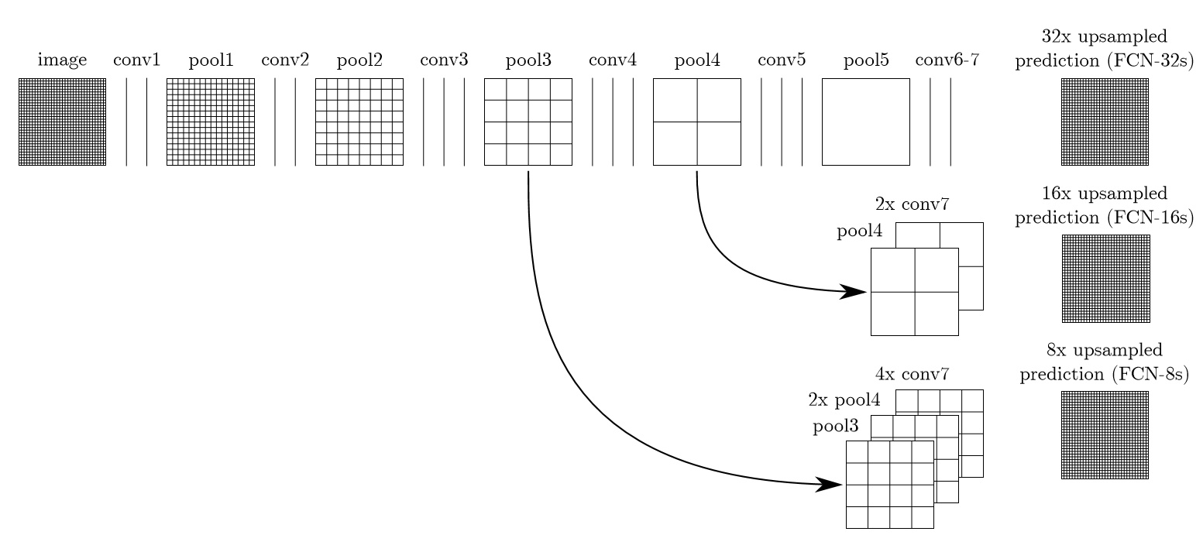
对第5层的输出（32倍放大）反卷积到原图大小，得到的结果还是不够精确，一些细节无法恢复。于是Jonathan将第4层的输出和第3层的输出也依次反卷积，分别需要16倍和8倍上采样，结果就精细一些了。
对原图像进行卷积conv1、pool1后原图像缩小为1/2；之后对图像进行第二次conv2、pool2后图像缩小为1/4；接着继续对图像进行第三次卷积操作conv3、pool3缩小为原图像的1/8，此时保留pool3的featureMap；接着继续对图像进行第四次卷积操作conv4、pool4，缩小为原图像的1/16，保留pool4的featureMap；最后对图像进行第五次卷积操作conv5、pool5，缩小为原图像的1/32，然后把原来CNN操作中的全连接变成卷积操作conv6、conv7，图像的featureMap数量改变但是图像大小依然为原图的1/32，此时图像不再叫featureMap而是叫heatMap。
现在我们有1/32尺寸的heatMap，1/16尺寸的featureMap和1/8尺寸的featureMap，1/32尺寸的heatMap进行upsampling操作之后，因为这样的操作还原的图片仅仅是conv5中的卷积核中的特征，限于精度问题不能够很好地还原图像当中的特征，因此在这里向前迭代。把conv4中的卷积核对上一次upsampling之后的图进行反卷积补充细节（相当于一个插值过程），最后把conv3中的卷积核对刚才upsampling之后的图像进行再次反卷积补充细节，最后就完成了整个图像的还原。
而不同的结构产生的结果对比如下：
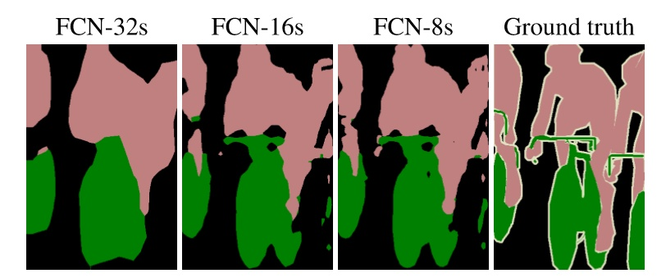

DeepLab: Semantic Image Segmentation with Deep Convolutional Nets, Atrous Convolution, and Fully Connected CRFs：
三个主要贡献：
· 首先，强调使用空洞卷积，作为密集预测任务的强大工具。空洞卷积能够明确地控制DCNN内计算特征响应的分辨率。它还允许我们有效地扩大滤波器的视野以并入较大的上下文，而不增加参数的数量或计算量。
· 其次，提出了空洞空间卷积池化金字塔(atrous spatial pyramid pooling (ASPP))，以多尺度的信息得到更强健的分割结果。ASPP并行的采用多个采样率的空洞卷积层来探测，以多个比例捕捉对象以及图像上下文。
· 最后，通过组合DCNN和概率图模型，改进分割边界结果。在DCNN中最大池化和下采样组合实现可平移不变性，但这对精度是有影响的。通过将最终的DCNN层响应与全连接的CRF结合来克服这个问题。

DCNN(Deep Convolutional Neural Networks)将CV（computer vision）系统的性能推向了一个新的高度。成功的关键在于DCNN对于局部图像转换的内在不变性。这使得模型可以学习高层次的抽象表示。这种不变性带了高层次抽象表示的同时也可能妨碍诸如语义分割之类的密集预测任务，在获取空间信息上是不理想的。
将DCNN应用在语义分割任务上，我们认为有以下三个挑战：
· 特征分辨率的降低
· 多个尺度的对象
· 由于DCNN的内在不变性，定位精度低
第一个挑战是因为：DCNN连续的最大池化和下采样组合引起的空间分辨率下降。为了解决这个问题，DeepLabv2在最后几个最大池化层中去除了下采样的层，取而代之的是使用空洞卷积，以更高的采样密度计算特征映射。在实际应用中，通过空洞卷积的组合来恢复全分辨率的特征映射，这种方法计算的特征映射更加密集，然后简单地对特征的响应进行双线性插值恢复到原始图像大小。
第二个挑战是因为：在多尺度上存在物体。解决这一问题有一个标准方法是将一张图片缩放不同版本，汇总特征或最终预测得到结果，实验表明能提高系统的性能，但这个增加了计算特征响应，需要大量的存储空间。我们受到spatial pyramid pooling(SPP)的启发，提出了一个类似的结构，在给定的输入上以不同采样率的空洞卷积并行采样，相当于以多个比例捕捉图像的上下文，称为ASPP(atrous spatial pyramid pooling)模块。
第三个挑战涉及到以下情况：分类任务要求空间变换不变性，而这影响了DCNN的空间定位精度。解决这一问题的一个做法是在计算最终分类结果时，使用跨层连接，将前面的特征融合到一起。DeepLabv2是采用全连接的CRF来增强模型捕捉细节的能力。
总体步骤：
· 改造针对分类任务预训练好的DCNN(把全连接层换成卷积层，加上空洞卷积和ASPP模块)得到粗略预测结果，即Aeroplane Coarse Score map
· 通过双线性插值扩大到原本大小，即Bi-linear Interpolation
· 再通过全连接的CRF细化预测结果，得到最终输出Final Output

DCNN中连续的最大池化和下采样的重复组合层大大的降低了最终的feature map的空间分辨率，也去除了大量的空间信息。一个补救的方式是使用deconvolutional layer(转置卷积，用于扩大特征映射分辨率)，但这需要额外的时间和计算。我们主张使用空洞卷积，可以以任何特征响应分辨率计算任何层的特征映射。虽然有效滤波器的大小增加了，但实际计算参数时只需要考虑非零滤波器值，因此滤波器参数的数目和每个位置的操作数都保持不变。该方案使我们能够方便地、显式地控制神经网络特征响应的空间分辨率。
在DCNN的上下文中，可以在一系列层中使用空洞卷积，有效地允许我们以任意的分辨率计算最终的DCNN网络响应。例如，为了使VGG-16或ResNet-101网络中计算的特征响应的空间密度增加一倍，我们找到了最后一个降低分辨率(“pool5”或“conv5_1”)的池化或卷积层，将其步长设置为1以避免信号抽取，并将所有后续卷积层替换为 [公式] 的空洞卷积层。将这种方法贯穿整个网络，可以让我们在原始图像分辨率下计算特征响应，但这样计算量会太高。我们采用了一种混合的方法，取得了很好的效率/精度折中，使用空洞卷积增加了4倍的计算特征映射的密度，然后以8倍的方式进行快速双线性插值，以恢复原始图像分辨率的特征映射。在此设置中，双线性插值就足够了，因为得到的class score maps(对应于log-probabilities)非常平滑。与FCN所采用的反卷积方法不同，我们这种方法将图像分类网络直接转换为密集的特征提取器，不需要学习任何额外参数，从而在实践中加快了DCNN的训练速度。空洞卷积提供了一种有效的控制视野的机制，并在准确定位(小视野)和上下文空间信息(大视野)之间找到最佳权衡。

DCNN识别多尺度物体的能力很强，只需使用含有多尺度物体的数据集进行训练。不过，明确地考虑对象大小可以提高DCNN成功处理不同大小对象的能力。尝试了两种方法来处理语义分割中的尺度变换：
第一种方法相当于标准多尺度处理。将原始图像放缩为不同的大小，分别输入到使用相同参数的多个DCNN中，融合score map得到预测结果。为了产生最终的结果，对并行DCNN分支特征图进行双线性插值使其恢复到一定的分辨率，并融合它们，在不同尺度上获取每个位置的最大响应。在训练和测试期间都这样做。多尺度处理显著提高了性能，但代价是需要在输入图像的多个尺度上对所有DCNN层计算特征响应（计算量大）。
第二种方法受SPPNet中SPP模块的的启发，它指出在任意尺度的区域，可以用从单个尺度图像中进行重采样提取的卷积特征进行准确有效地分类。我们用不同采样率的多个并行的空洞卷积实现了他们的方案的一个变体。并行的采用多个采样率的空洞卷积提取特征，再将特征融合，类似于空间金字塔结构。所提出的“多孔空间金字塔池化”(DeepLab-ASPP)方法泛化了DeepLab-LargeFOV变体，如下图所示。
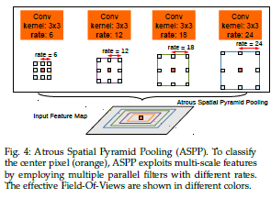
定位精度与分类性能在DCNN中似乎是必须要加以权衡的：具有多个最大池化层的深层模型在分类任务中被证明是非常成功的，然而顶层节点具有的不变性和很大的感受野导致只能产生模糊的响应。如下图所示，DCNN得分图可以预测物体的存在和粗略位置，但不能真正描绘其边界。以前的工作从两个方向来解决这个定位的挑战。
第一种方法是利用卷积网络中多层信息，以更好地估计物体边界（FCN系）。
第二个是采用超像素表示，将定位任务委托给低层分割方法。
我们通过耦合DCNN的识别能力和全连接的CRF的细粒度定位精度来寻求替代方向，并且在解决定位挑战方面非常成功，产生了精确的语义分割结果并在一定程度上恢复物体边界细节，远远超出现有方法。
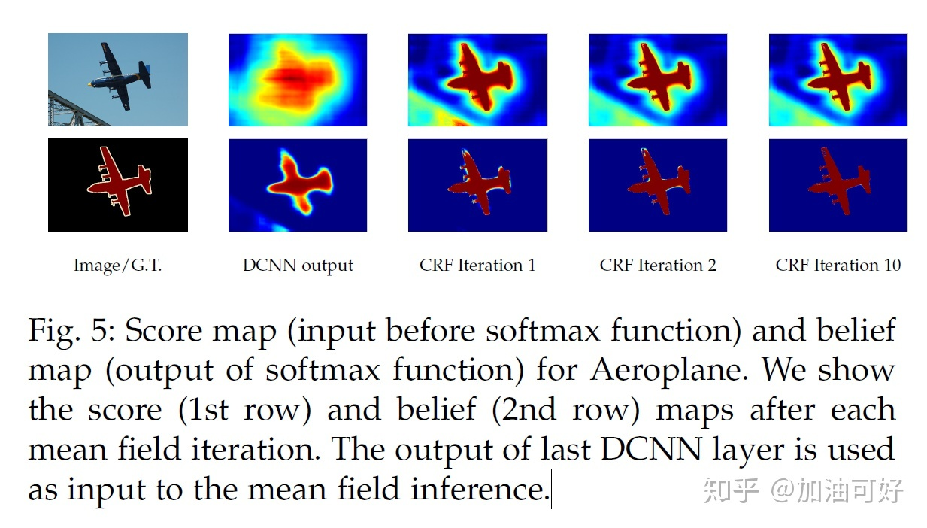
条件随机场(CRF)传统上被用于平滑分割图噪声。一般模型耦合邻近节点，有利于对空间邻近像素分配相同的标签。定性地讲，这些短距离CRF的主要功能是减弱基于局部手工设计特征的弱分类器的错误预测。
现代DCNN体系结构得到的score map和对语义标签的预测，与这些弱分类器相比是有本质的不同的。如图5所示，score map通常相当平滑并产生均匀的分类结果。在这个情况下，使用短距离的CRFs可能是不好的，因为我们的目标应该是恢复详细的局部结构，而不是进一步平滑它。使用局部CRF关联的反差灵敏势能函数可以潜在地改善定位，但仍然错过细小的结构，还需要解决高昂的离散优化问题。
为了克服短距离CRF的这些限制，我们结合全连接的CRF模型。第一个内核迫使颜色相似、位置相近的像素具有相似的标签，第二个内核是为了在迫使结果平滑时能够考虑到空间相似度。

